概要

本仕様書は、課題6のAMFMラジオの仕様書である。

使用するマイコンは、三洋製LC88F42A0PA 16bit で、キー入力、表示制御、チューナー、電子VOL等の制御を行う。

- ラジオ機能
AM/FMラジオ
- ＮＸＰ製Ｔｕｎｅｒ ＩＣ on main board IC ＴＥＦ６６０６を制御し、ＡＭ、ＦＭ放送を受信する。
- ＡＭ … 1バンド、ＦＭ … 1バンドで各6局、合計12局のプリセットメモリーを有する。

- 端子説明

マイコンポート

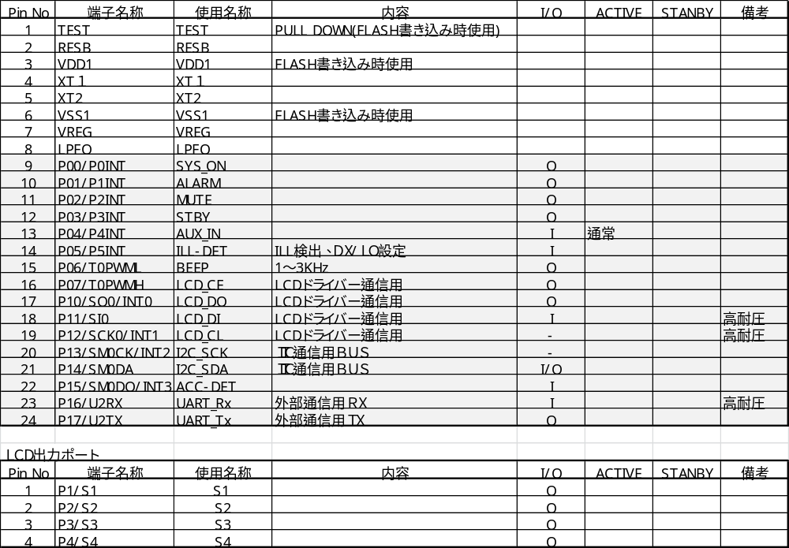

- キー機能
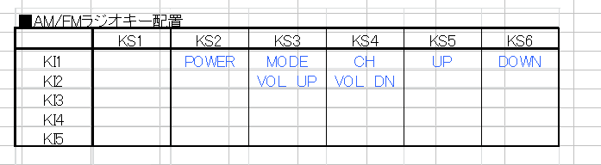

キースキャンは4msごとに行い、２回連続一致でキーONと判断する。
２重押しや渡り押しは無効。

- 受信周波数

仕向け | バンド | 受信周波数範囲 | チャンネル  スペース
国内 | ＡＭ | 522～1629kHz | 9kHz
国内 | ＦＭ | 76.0～90.0MHz | 100kHz

- プリセットメモリ初期値

バンド | 仕向け | Pch1 | Pch2 | Pch3 | Pch4 | Pch5 | Pch6
国内 | ＡＭ | ５３１ | ６０３ | ９９９ | １４０４ | １６０２ | １６２９
国内 | ＦＭ | ７６．０ | ７８．０ | ８３．０ | ８８．０ | ９０．０ | ７６．０

電子ボリューム

電子ボリュームICはをＲＯＨＭ製 ＢＤ３７５０２ＦＶを使用します。VOLのコントロールは本ICで行います。
詳細は、ＩＣの仕様書を参照してください。

表示

デバイス制御

表示を制御するデバイスは、キー表示ドライバ三洋製LC75857を使用します。
キー表示ドライバの詳しい制御方法については、三洋製LC75857の仕様書を参照してください。
1/3デューティーで表示します。

AM/FMラジオ概要

AM/ FM
- 初期状態はAMの522kHz受信とする。
- MODEボタンを押すと受信バンドをAM、FM、AMの順番で切り替える。

Manual Tuning UP/ DOWNキー
- 1クリック1ステップで周波数をUP・DOWNを行うスイッチを使用する。
- 最大周波数より周波数を上げると最小周波数に切り替える、また最小周波数より下げると、最大へ切り替える。

Seek UP/DOWNキー短押し
- SEEK開始後は放送信号によりSEEK動作を完了する。
- SEEK動作中に再度ボタンを押すとSEEK動作を中止する。
- SEEK動作時に最大周波数を超える場合、自動的に最小周波数に切り替える、また最小周波数より下げると、最大へ切り換える。
・ SEEK動作中の周波数表示間隔は100msとする。

プリセットメモリ CHキー
- 6AM,6FMで周波数をストック出来る。
- 短押しで読み出し動作を行う。
- 短押しで書き込み動作を行う。

キー操作説明

POWER | AM/FMラジオ
機能説明
＜ACC OFF＞
- 無効。
＜ACC ON＞
- 動作モードをON/OFFする。

MODE | AM/FMラジオ
機能説明
＜ACC OFF, POWER OFF＞
- 無効。
＜POWER ON＞
- 2秒未満押しで、ラジオバンドをサイクリックに切り替える。
AM → FM → …

UP/DOWN | AM/FMラジオ
機能説明
＜ACC OFF, POWER OFF＞
- 無効。
＜POWER ON＞
- 2秒未満押しで受信周波数を１ステップアップ/ダウンする。
- 2秒以上押しでアップ/ダウン方向にシークを開始する。

VOL UP/VOL DN | AM/FMラジオ
機能説明
＜ACC OFF, POWER OFF＞
- 無効。
＜POWER ON＞
- 2秒未満押しでVOLを1アップ/ダウンする。

CH | AM/FMラジオ
機能説明
＜ACC OFF, POWER OFF＞
- 無効。
＜POWER ON＞
- 2秒未満押しでCH1を受信する。CH1の時に2秒未満押しでCH2、CH6の時に2秒未満押しでCH1を受信する。 ＣＨ１→ ＣＨ２→ ・・・・・ → ＣＨ６→ ＣＨ１
- 2秒以上押しでCH1を表示して、CH書き込みモードになる。
- CH込みモード中は周波数が点滅する 周波数表示間隔は500ms周期とする
＜CH書き込みモード＞
- 2秒未満押しで、書き込むCHを変更して表示する ＣＨ１→ ＣＨ２→ ・・・・・ → ＣＨ６→ ＣＨ１
- 2秒以上押しで、選択中のCHに受信中の周波数を書き込む。

PowerON中の各モードでの有効無効

短押し：2s未満
長押し：2s以上

 | PowerON | SEEK中 | CH書き込みモード
POWER 押下時 | PowerOFF | PowerOFF | PowerOFF
短押し | - | - | -
長押し | - | - | -
MODE 押下時 | - | SEEK停止 | -
短押し | AM/FM切換 | - | AM/FM切換
長押し | - | - | -
CH 押下時 | - | SEEK停止 | -
短押し | CH受信 | - | CHアップ
長押し | CH書き込みモード | - | CH書き込み
UP 押下時 | - | SEEK停止 | -
短押し | マニュアルアップ | - | -
長押し | SEEK UP | - | -
DOWN 押下時 | - | SEEK停止 | -
短押し | マニュアルダウン | - | -
長押し | SEEK DOWN | - | -
VOL UP 押下時 | - | SEEK停止 | -
短押し | VOL UP | - | VOL UP
長押し | - | - | -
VOL DN 押下時 | - | SEEK停止 | -
短押し | VOL DOWN | - | VOL DOWN
長押し | - | - | -

